Пресс-релиз
Профилактика распространения COVID–19 в учреждениях образования с целью сохранения здоровья участников образовательного процесса

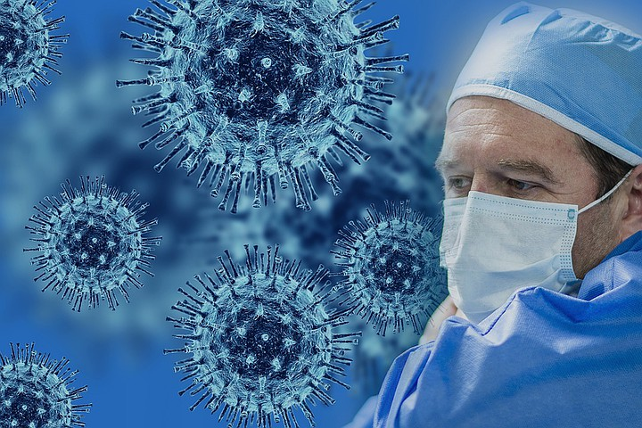
В период регистрации и распространения коронавирусной инфекции устройство, содержание и организация работы образовательных учреждений должны обеспечивать неукоснительное выполнение мероприятий по предотвращению распространения инфекции COVID-19.
Основными направлениями в комплексе мер профилактики возникновения и распространения COVID-19 являются:
соблюдение мер «социального дистанцирования» и правил личной гигиены (мыть руки, лицо);
увеличение продолжительности перемен, разделение времени начала и окончания смен (учебных занятий, перемен);
переход при возможности на двухсменный при односменном режиме образовательного процесса;
организация посещений столовой по максимально разобщенному графику;
обеспечение работы курьерской службы и прием корреспонденции бесконтактным способом;
ограничение в зависимости от интенсивности развития эпидемического процесса проведения спортивных, культурно-массовых, иных зрелищных мероприятий;
условия организации «пропускного фильтра» для работников;
обеспечение должного санитарного состояния помещений;
проведение влажной уборки помещений с использованием дезинфицирующих средств, разрешенных в этих целях в соответствии с инструкцией по применению;
использование средств индивидуальной защиты органов дыхания работниками учреждений;
при отсутствии медицинского изолятора определение дополнительного помещения, которое при необходимости может использоваться для временной изоляции обучающихся и работников с признаками респираторной инфекции;
ограничение входа в помещения учреждения образования лиц, не относящихся к категориям работников и обучающихся.
Следует отметить, что по данным ВОЗ дети в возрасте до 10 лет меньше подвержены заражению COVID-19, чем подростки и взрослые. Подавляющее большинство всех случаев заболевания у детей связаны с контактами с заболевшими взрослыми.
Бондаренко Элла Ивановна, заведующий отделением гигиены детей и подростков отдела гигиены ГУ «Минский областной центр гигиены, эпидемиологии и общественного здоровья»

